Tisková zpráva spolku Auto*Mat, 5. 6. 2018
Lenka Myšáková, manažerka soutěže, lenka.mysakova@auto-mat.cz, 724 464 422
Anna Kociánová, PR, anna.kocianova@auto-mat.cz, 602 313 221

Do práce na kole, pěšky a poklusem se v květnu vydalo přes 16 tisíc zaměstnanců. Nejpilnější byli právníci, nejvýkonnější technici

Praha - Celý květen do práce „na vlastní pohon“. Tuhle výzvu spolku Auto*Mat přijalo letos 16 347 zaměstnanců z 1 838 firem. Ti všichni se chtěli protáhnout, pobavit se s kolegy a ještě udělat něco pro životní prostředí a dopravu ve městě. Přitom šetrně překonali 3 545 322,7 km a ušetřili 457 tun CO₂.

„Do akce se letos zapojilo o 27 % účastníků víc než loni, takže je vidět, že lidé na kole po městě jezdit chtějí. Zájem o výzvu mají i firmy, které se snaží podporovat udržitelný rozvoj a navíc třeba motivovat své zaměstnance k zdravému životnímu stylu,“ říká Lenka Myšáková z pořádajícího spolu Auto*Mat. „Zapojuje se i čím dál víc vedoucích pracovníků, kteří jdou svým kolegům příkladem,” dodává.

Tématem letošního ročníku bylo „Zachraň město“, tedy upozornění na to, že právě více cyklistů může ulevit ulicím od přetížené automobilové dopravy. Cyklisté, chodci a běžci také proměňují celkovou atmosféru měst. To souvisí i se smyslem výzvy, kdy nejde o co nejvyšší počet kilometrů. Auto*Mat se spolu s místními organizátory po celé ČR snaží motivovat zaměstnance k tomu, aby se do provozu na kole vůbec vydali a aby u udržitelné posléze dopravy zůstali. Proto se klade největší důraz na kategorii Pravidelnost týmů (v jízdě na kole, chůzi i běhu). V té také vítězové získávají nejkrásnější ceny. Zkrátka nepřišly ani umělecké duše - v kategorii Kreativita vyhrálo několik účastníků např. outdoorové zájezdy od CK Kudrna.

Nový rekord soutěže vytvořil i nejvýkonnější sportovec výzvy, Jan Kavalír, projektový manažer z ČSOB. Ten obhájil své loňské prvenství v kategorii Výkonnost jednotlivce a přidal ještě hezkou řádku dalších kilometrů. Letos jen během května najezdil 5004,6 km, tedy průměrně 227,5 km denně (22 dní). Mezi ženami zvítězila Martina Urbánková z Rychnova nad Kněžnou s 1868,8 km. V běžecké výzvě byli nejvýkonnější Tomáš Voňka z Hradce Králové se 701,2 km a Zuzana Kolomazníková z pražského Divadla v Dlouhé.

Po vítězství Jan Kavalír na svůj Facebook napsal: „Jestli vás zajímá, jestli jsem pořád ženatej, tak jo :). Byl to ale náročný měsíc pro všechny. Tímto děkuji své ženě za trpělivost.
Většinu kilometrů jsem ujel ráno před prací. Budík nemilosrdně zvonil před druhou ranní a já o půlhodiny později vyjížděl většinou směr Poděbrady a dal si svých cca 6 hodin na kole,” popisuje.

V kategorii Cyklozaměstnavatel se získávaly body např. za úroveň zabezpečení zaparkovaných kol, možnost využívat firemní bicykly na cestu do práce i pro služební cesty nebo vnitrofiremní soutěže a teambuildingy.

Novinkou bylo i zapojení studentů v rámci výzvy Do školy na kole. „Pilotní program ukázal, že i středoškoláci a cysokoškoláci chtějí měnit své město. 120 přihlášených účastníků vyzkoušelo naši aplikaci a jejich připomínky nám pomohou připravit se na další rok, kdy už soutěž spustíme pro všechny školy v ČR,” říká Petra Melingerová, koordinátorka Do školy na kole.

Z anonymizovaných dat o jízdách cyklistů také Auto*Mat tvoří tzv. heatmapy, tedy mapy četnosti průjezdu cyklistů jednotlivými ulicemi. Ty pak využívá v jednání s městy a obcemi o rozvoji cykloinfrastruktury. V letošní heatmapě tak uvidíme např. to, kolik cyklistů projíždí bezmotorovými zónami Prahy 1 a kolika se jich dotkne omezení cykloprovozu od začátku prázdnin. Proti tomu se staví i Jan Kavalír: „Zákaz cyklistické dopravy v oblasti v určitých částech Prahy 1 je podle mě úplně mimo místu. Místo toho by měla radnice řešit, jak z centra Prahy dostat auta. Chodci a cyklisté tam patří a já vítám snahy Auto*Matu a dalších iniciativ, které proti tomu bojují,” dodává šampion.

Interaktivní mapy zveřejníme během pár dní.
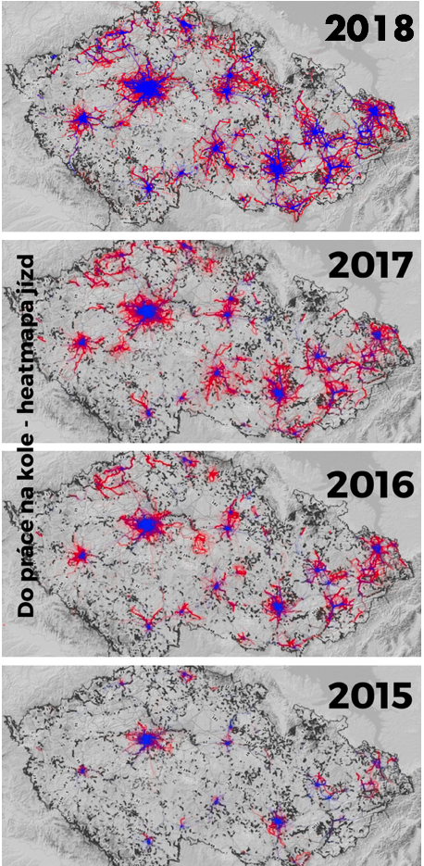

Zajímavosti z letošního ročníku

Dle povolání:

Nejvíce s námi jezdí: IT (1776), administrativní pracovníci (1557), technici (1161) a manažeři (771)

Nejpilnější jezdci: právníci (průměrně 74% pravidelnost), sportovci (72 %), inženýři (72 %), státní zaměstnanci (70 %), ředitelé (70 %).

Největší „flákači” co do pravidelnosti jízd: manažeři (50 %), vědci (50 %), filosofové (49 %), lékárníci (48 %)

Nejvýkonnější jezdci: technici (průměrně 299,5 km), řemeslníci (291,3 km), přírodovědci (283,8 km), chemici (258,6 km)

Nejméně výkonní: architekti (průměrně 168,7 km), pečovatelé (165,8 km) a personalisté (135,7 km)

Dle krajů:

Počet účastníků: Praha (5243), Jihomoravský (2852 km) a Olomoucký (1098)

Nejvyšší průměr kilometrů na jednoho účastníka: Zlínský kraj (283,8 km), Olomoucký kraj (246,4 km) a Královéhradecký kraj (242,7 km)

Nejvyšší průměrná pravidelnost: Pardubický kraj (74 %), Jihočeský kraj (72 %) a Královéhradecký kraj (72 %)

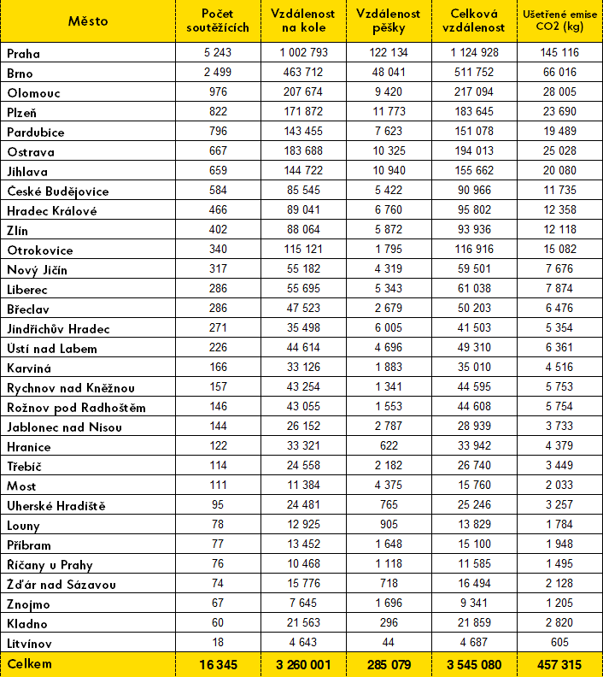
Partneři Do práce na kole 2018
Generální partner: GLS | Národní partneři: Auto*Mat, Ortlieb, Velvyslanectví Nizozemského království v Praze, CK Kudrna, OP Tiger, Hello bank! | Mediální partneři: Česká televize, Wavemaker, RunCzech, Dopravní jednička, Aerofilms, Cykloserver, Běhej.com, VOSTO5, Radio Wave, Kondice, YouRadio, iVelo, Radio 1, Koloproživot, Superlife. Do práce na kole se koná za finanční podpory a pod záštitou hlavního města Prahy. Všem děkujeme!

